MEMORIU DE PREZENTARE

DENUMIREA PROIECTULUI

“CONSTRUIRE MAGAZIN “PENNY MARKET” SI MAGAZIN CU PRODUSE DIN CARNE SI BRANZETURI PARTER, ACCESE AUTO, AMENAJARI EXTERIOARE, SISTEMATIZARE VERTICALA, RECLAME PE FATADE SI PARCARE, TOTEM PUBLICITAR, IMPREJMUIRE, BRANSAMENTE LA UTILITATI, MONTARE POST TRAFO, ORGANIZARE DE SANTIER, AMENAJARE DRUM DE SERVITUTE (COTA INDIVIZA DIN LOT 68) PE SUPRAFATA DE 558 MP”

TITULARUL PROIECTULUI

DESCRIEREA PROIECTULUI
TITULAR | REWE PROJECKTENTWICKLUNG ROMANIA S.R.L.
ADRESA | COMUNA STEFANESTII DE JOS, SAT STEFANESTII DE JOS, STRADA BUSTENI NR. 7, JUD. ILFOV  J23/4103/2015; RO 16128066
NUMAR TELEFON | 0725679984
E-MAIL | t.rosu@penny.ro
NUMAR PERSOANA DE CONTACT | TRAIAN ROSU
PROIECTANT | ARIA CONCEPT ARCHITECTURE S.R.L. –D
ADRESA | STR. ION LAHOVARI NR. 3, ORAS CONSTANTA, JUD. CONSTANTA
NUMAR TELEFON | 0727711519
E-MAIL | office@ariaconcept.ro
NUME PERSOANA DE CONTACT | ARH. IRINA PANAIT

Se propune realizarea unei constructii cu functiunea de spatiu comercial de tip supermarket, cu autoservire si servire marfuri alimentare si nealimentare de uz casnic, cu regim de inaltime Parter. Constructia se incadreaza in Categoria de importanta “C” – importanta normala, conform HGR766/1997 si clasa de importanta “III” – importanta normala, conform P100/2013.

Obiectivul este amplasat pe terenul intravilan, situat in judetul Constanta, comuna Agigea, str. Dimitrie Paciurea, nr. 2-2a-4-4a si str. Trandafirului, nr. 1-3. Loturile, in suprafata de 4183 mp, conform actelor si masuratorilor, se afla in proprietatea REWE PROJECKTENTWICKLUNG ROMANIA S.R.L. conform contractelor de vanzare cumparare autentificate cu nr.: 1518, 1520 si 1521 din 13.09.2016.

Categoria de folosinta a terenului este “curti constructii”.

Amplasamentul studiat are ca vecini si distante:

La Nord: str. Trandafirului – 9,37m pana la limita de proprietate si 23,16m pana la prima constructie (locuinta P+1+M);

La Sud: str. Bujorului – 7,27m pana la limita de proprietate si 15,58m pana la prima constructie;

La Est: str. Dimitrie Paciurea - drum European E675 Agigea-Negru Voda – 18m pana la limita de proprietate si 52,52m pana la prima constructie;

La Vest: strada proiectata – Lot 68 - 10,13m distanta pana la limita de proprietate si 17,93m pana la prima constructie.

Accesul principal pe teren se face din drumul European E675 Agigea-Negru Voda 53, pe latura de Est a sitului.
Din punct de vedere topografic terenul prezinta denivelari semnificative, cu o panta dinspre Sud spre Nord spre str. Trandafirului, cu o coborare accentuata pe latura vestica a terenului, dinspre drumul de servitute spre str. Trandafirului, ceea ce face necesara aducerea terenului la aceeasi cota privind constructiile si crearea de ziduri de sprijin pe zonele unde sunt necesare.
Zona dispune de retele tehnico-edilitare de alimentare cu apa, canalizare menajera, energie electrica, gaze naturale si telefonie.
Alimentarea cu apa rece se va face din reteaua existenta in zona, pe baza studiului de solutie ce se va intocmi si dupa aprobarea bransamentelor/racordurilor de la furnizorii de utilitati.
Racordul de canalizare se va face prin deversare in retelele de canalizare stradale – apele menajere fiind trecute prin separatoare de grasimi, respectiv apele pluviale poluate trecute printr-un separator de hidrocarburi.
Alimentarea cu energie electrica se va face din reteaua existenta in zona, pe baza studiului de solutie ce se va intocmi si dupa aprobarea bransamentelor/racordurilor de la furnizorii de utilitati.
Apa calda va fi produsa cu ajutorul boilerelor cu functionare cu energie electrica, amplasate local, la punctele de consum, boilere cu capacitati utile de 15 litri fiecare.
Incalzirea se va face prin intermediul unitatilor de climatizare cu refulare in patru direrctii, incastrare in tavanul fals sau radiatoare elctrice prevazute cu termostate incorporate si fixate pe pereti.
Racordarea la retelele de telefonie se va face dupa aprobarea bransamentelor/racordurilor de la furnizorii de utilitati. In incinta si in constructiile propuse se va realiza un sistem complex de supraveghere, aparare antiefractie, semnalizare a oricaror defectiuni in modul de functionare a instalatiilor din dotare.

Obiectivul general al investitiei consta in construirea unui spatiu comercial de tip supermarket, cu autoservire si servire marfuri alimentare si nealimentare de uz casnic, cu scopul de a asigura deservirea populatiei cu produse de prima necesitate in conditii de calitate sporita. Constructia propusa este impartita in doua zone de vanzare produse: magazin propriu-zis cu produse alimentare si nealimentare de uz casnic si spatiile anexe aferente acestuia si magazin cu produse alimentare si spatiile anexe aferente acestuia:

Magazin

zona de intrare-iesire din zona caselor de marcat

spatiu de vanzare organizat pe sortimente (marfuri alimentare si nealimentare)

spatiu patiserie

spatiu de sortare a marfurilor dupa receptionarea acestora, cu functiunile conexe: rampa de acces, camera frigorifica, camera de congelare spatiu depozitare, masina de curatenie

spatii social – administrative (grup sanitar pentru personalul de deservire, vestiare personal de deservire, camera odihna, birou sef magazin)

spatii tehnice: centrala frig, camera T.E.G.

Carmangerie

camera receptie marfa, ca spatiu tampon de acces in spatiile de preparare

spatiu de vanzare organizat cu vitrina frigorifica

spatiu de pregatire a marfurilor dupa receptionarea acestora, cu functiunile conexe: camera frigorifica carne, camera frigorifica branzeturi, camera frigorifica mezeluri, camera transare si portionare carcase, camera spalator tavi si utilaje carmangerie

spatii social –administrative : grup sanitar pentru personalul de deservire, vestiare personal de deservire, birou.

camera tehnica.

Magazinul va fi utilat cu echipamente specifice, necesare pentru desfasurarea activitatilor comerciale si depozitare in conditii specifice.

Suprafata totala a amplasamentului este de 4138 mp (din acte si din masuratori).

TABEL CU PRINCIPALII INDICATORI AI ANSAMBLULUI

POT | 33,4%
CUT | 0,33
Regimul de inaltime  (nr. niveluri / m) | P  (1/5,36m)
Suprafata construita la sol | 1397,67mp
Suprafata desfasurata | 1397,67mp
Nr. locuri parcare asigurate in incinta | 62
Spatiu verde amenajat | 2120,77mp
Nord | str. Trandafirului
Sud | str. Bujorului
Est | str. Dimitrie Paciurea - drum European E675 Agigea-Negru Voda
Vest | strada proiectata – Lot 68

DESCRIEREA FUNCTIONALA

PARTER |  | FUNCTIUNI: magazin propriu-zis, spatii anexe aferente acestuia; magazin carmangerie, spatii anexe aferente acestuia
Cod incapere |  |  |  | Functiune incapere | Suprafata utila incapere | U.M.
P_00 | Windfang |  |  |  | 14,30 | mp
P_01 | Sala de vanzare |  |  |  | 852,51 | mp
P_02 | Hol acces spatii sociale |  |  |  | 10,04 | mp
P_03 | Birou sef magazin |  |  |  | 16,80 | mp
P_04 | Camera odihna personal |  |  |  | 13,80 | mp
P_05 | Vestiar femei |  |  |  | 6,94 | mp
P_06 | WC femei |  |  |  | 2,00 | mp
P_07 | Vestiar barbati |  |  |  | 7,06 | mp
P_08 | WC barbati |  |  |  | 2,00 | mp
P_09 | Spatiu manipulare marfa |  |  |  | 190,44 | mp
P_10 | Spatiu patiserie |  |  |  | 12,93 | mp
P_11 | Spatiu masina de curatat pardoseala |  |  |  | 3,14 | mp
P_12 | Camera frigorifica |  |  |  | 8,63 | mp
P_13 | Camera congelare |  |  |  | 8,01 | mp
P_14 | Camera tablou electric general (T.E.G.) |  |  |  | 6,42 | mp
P_15 | Spatiu tehnic |  |  |  | 6,10 | mp
P_16 | Sala de vanzare carmangerie |  |  |  | 56,31 | mp
P_17 | Vestiar carmangerie |  |  |  | 9,23 | mp
P_18 | Grup sanitar personal carmangerie |  |  |  | 2,00 | mp
P_19 | Camera de zi personal carmangerie |  |  |  | 3,47 | mp
P_20 | Camera pregatire mezeluri si branzeturi carmangerie |  |  |  | 8,85 | mp
P_21 | Camera frigorifica branzeturi carmangerie |  |  |  | 2,64 | mp
P_22 | Camera frigorifica mezeluri carmangerie |  |  |  | 2,94 | mp
P_23 | Camera pregatire carne carmangerie |  |  |  | 12,51 | mp
P_24 | Camera frigorifica carne carmangerie |  |  |  | 7,56 | mp
P_25 | Camera receptie marfa carmangerie |  |  |  | 5,10 | mp
P_26 | Camera tehnica carmangerie |  |  |  | 2,97 | mp
P_27 | Hol acces |  |  |  | 12,12 | mp
SUPRAFATA UTILA |  |  |  |  | 1272,52 | mp

Accesul clientilor in magazin este separat de accesul personalului si de accesul pentru marfa, astfel: clientii iau un carucior din zona exterioara magazinului, zona imprejmuita si protejata cu copertina in imediata apropiere a intrarii; trec prin usile glisante cu fotocelula ale windfang-ului si patrund in zona de acces a magazinului; drept in fata lor se afla o intrare in sala de vanzare protejata cu bara rotativa; iesirea se face dupa trecerea pe la casele de marcat, prin aceleasi usi glisante, prin care s-a intrat. Deplasarea cu caruciorul se face pana la locurile de parcare amplasate in partea din fata a magazinului dupa care acestea sunt aduse apoi, in spatiul destinat lor.

Fluxul de aprovizionare cu marfa este dispus in paralel cu zona de acces a publicului.

Pentru zona magazinului s-a prevazut rampa de descarcare pentru camioane, scara de acces pietonal spre zona de descarcare, spatiu de receptionare marfa, spatiu de sortare si distribuire marfa in magazin. In aceasta zona s-a dispus o camera frigorifica, o camera de congelare si un spatiu de depozitare a masinii de spalat pardoseli (zona gospodareasca).

Pentru carmangerie aprovizionarea se face prin camera receptie marfa in camera pregatire mezeluri si branzeturi si in camera pregatire carne. Sunt 3 camere frigorifice: branzeturi, mezeluri si carne.

Zona aferenta constructiei principale cuprinde:
- drumuri, platforme de parcare;
- spatii verzi;
- imprejmuiri;
- indicatoare de circulatie;
- panouri de reclama;
- bransamente la utilitatile aferente se vor face de la utilitatile existente in incinta.

Considerat a fi de maximum 15 persoane, fluxul personalului de deservire se desfasoara cu acces in camera de odihna personal prevazuta cu acces din exterior, distribuirea spre spatiile sociale organizate pe sexe (vestiar barbati si vestiar femei, respectiv cabine sanitare cu lavoar si WC), sala de mic dejun / odihna si un birou al sefului de magazin, de unde apoi se deplaseaza spre locul de munca specific (zona salii de vanzare sau zona de distribuire-organizare a marfii).

In afara de aceste functiuni principale mai sunt cele conexe, care se desfasoara in spatii tehnice cu acces direct din exterior, cum sunt spatiul tehnic, spatiul pentru tabloul electric general, camera tehnica, etc.

Program de functionare – zilnic intre orele 9:00 si 21:00, duminica pana la ora 17:00.

Personal – 15 persoane/schimb.

Fluxul tehnologic pentru carmangerie este descris astfel :

Toata marfa care intra in carmangerie este introdusa prin camera receptie marfa. In aceasta incapere se efectueaza controlul calitatii marfii receptionate, se masoara temperatura din profunzime (la os) a carnii si produselor din carne, precum si a celorlalte produse, in functie de regimul si intervalul de temperatura reglementat pentru fiecare sortiment si produs, in parte. Aprovizionarea cu marfa a magazinului se efectueaza zilnic, iar transportul deseurilor organice din carne este asigurat zilnic, sau in functie de necesitati, in recipiente de plastic inchise ermetic.

Dupa receptia marfii, carnea este depozitata in camera frigorifica destinata acesteia. Camera frigorifica pentru depozitarea carnii este dotata pe langa etajere, cu carlige speciale in care se poate agata carnea portionata. Aceasta se depoziteaza pe specii, fiecare specie avand delimitare in camera frigorifica.

Spatiul de vanzare este impartit in zone independente destinate carnii si mezelurilor, branzeturilor. Aceste zone sunt dotate cu vitrine frigorifice, pulturi de vanzare cu cantare electronice, chiuvete si robinete cu apa curenta calda si rece, proprie fiecarei zone de lucru.

Magazinul are intrare separata pentru angajati. Angajatii au la dispozitie un vestiar dotat cu cabina de dus, WC si camera de zi. Firma asigura angajatilor haine de lucru (uniforma de lucru). Fumatul in incinta unitatii este strict interzis.

In spatiile prin care circula marfa peretii sunt placati cu faianta emailata de culoare alba. Pardoselile sunt finisate cu gresie antiderapanta, conform normelor in vigoare. Trecerea dintre perete si podea este lina, pentru a permite o curatare temeinica. Pardoselele sunt dotate cu guri de scurgere prevazute cu sifoane, pentru a asigura evacuarea apei folosite la spalare si clatire.

Fiecare angajat este instruit de firma pentru un anumit spatiu de vanzare: carne, mezeluri, branzeturi si salate, respectiv patiserie si este familiarizat in amanunt cu principiile igienice ale unitatii.

Acest flux tehnologic face parte din instructiunile si regulamentele elaborate de firma. acestea nu au numai rolul de a crea un renume firmei si sistemului de functionare, dar ar trebui sa atinga si sa respecte regulile corecte si legale de igiena care sunt parte integranta a unui comert civilizat si prosper.

Obiectivul general este o constructie monobloc. Structura de rezistenta va fi alcatuita din stalpi si grinzi prefabricate din beton, cu fundatii izolate de tip pahar prefabricate sub stalpi. Peretii de inchidere sunt realizati din panouri sandwich de 10cm grosime, dispusi pe grinzi de fundatie, respectiv fundatii continue sub ziduri. Peretii despartitori intre diversele zone functionale, conform cerintelor din tema beneficiarului, s-au prevazut din gips-carton, placat dublu pe structura metalica, de 15/12,5cm grosime. Invelitoarea spatiului comercial se va realiza din tabla metalica cutata, termoizolatie din fibra minerala si membrana de acoperis din PVC. Zona de acces este protejata printr-o copertina de acces realizata cu structura prefabricata. Invelitoarea spatiului comercial se va realiza din tabla metalica cutata, peste care se va veni partial cu vegetatie naturala. La lucrarile de constructii se vor folosi numai materiale de constructie agrementate, care nu pun in pericol viata oamenilor.

In prezent terenul este ocupat cu vegetatie crescuta salbatic, lipsit de orice fel de amenajare. Dupa finalizarea lucrarilor, terenul din jurul constructiei va fi amenajat conform planului de situatie propus. Se prevede realizarea unor amenajari exterioare care vor cuprinde accese pietonale si auto, rigole si trotuare de garda in jurul constructiei, locuri de parcare.

Terenul liber din jurul constructiei proiectate, care nu va fi amenajat ca platforma betonata, drum, acces pietonal sau parcaj, se va amenaja ca spatiu verde cu rol de protectie si ambientare. Spatiile verzi, conform specificatiilor HGR nr. 152/2013, vor fi prevazute pe 50% din suprafata parcelei pentru constructii cu functiuni comerciale. Suprafata de spatii verzi propusa este de 2091,50mp (reprezentand 50% din suprafata parcelei).

Se prevad plantari de gazon, arbori si arbusti decorativi, majoritatea pereni, precum si garduri vii si ziduri de sprijin inierbate. De asemenea, s-a optat si pentru efectuarea de acoperis verde, realizat din rulouri de vegetatie naturala.

Constructia ce face obiectul acestei lucrari nu va influenta semnificativ poluarea din zona, si nu va influenta semnificativ zona din punct de vedere ecologic. Deseurile menajere se vor depozita in pubele si containere etanse realizate din materiale necorodabile, amplasate in spatii special amenajate pe terenul in proprietate. Colectarea gunoiului menajer se va face prin sortare pe tipuri de materiale colectate (separat sticla, hartie, resturi menajere), containerizate si preluate de firme specializate in baza contractelor de prestari servicii pe care le va incheia investitorul.

Resursele naturale care vor fi folosite in timpul constructiei includ apa, materialele inerte, materialele de constructie, dispozitive de fixare si altele. Se va folosi de asemenea si energie electrica.
Stabilirea solutiilor constructive pentru lucrarile propuse va avea la baza urmatoarele principii:
- alegerea solutiilor tehnico-economice cu tehnologii si materiale adecvate pentru fiecare tip de lucrare in parte
- incadrarea lucrarilor in prevederile legislative, standardelor si normativelor in vigoare, pentru asigurarea exigentelor de calitate a constructiilor pe toata durata de existenta a acestora.
Pentru executarea rapida a acestor lucrari s-au analizat solutii clasice pentru acest gen de lucrari care sa asigure o fiabilitate in exploatare, solutii care sa tina seama de natura terenului de fundare si sa foloseasca pe cat posibil materiale din zona. Lucrarile vor ﬁ dimensionate si proiectate tinand cont de urmatoarele STAS-uri, acte normative, legi si alte reglementari tehnice in vigoare:
- STAS 4273-1983 - lncadrarea in clase de importanta;
- STAS 4068/2-1987 - Probabilitatile anuale ale debitelor si volumelor maxime in conditii normale si speciale de exploatare;
- SR 11100/1-1993;
- Normativul P100/1992 – Macrozonarea teritoriului Romaniei, Zonarea seismica
- NTLH – 021 – Metodologia privind stabilirea categoriei de importanta a lucrarilor hidrotehnice;
- Legea 10/1995 - Legea calitatii in constructii;
- Legea 107/1996 - Legea apelor;
- Legea 137/1996 privind protectia mediului inconjurator pentru amplasarea si exploatarea obiectivului;
- P130-99 - Normativ privind urmarirea comportarii in timp a constructiilor.
Siguranta in exploatare a lucrarilor de constructii se va obtine printr-o proiectare, executie si exploatare in conformitate cu:
- Normativ NE 012/2007- Cod de practica pentru executia lucrarilor din beton;
- PE 713-90 - Instructiuni departamentale pentru executia si controlul betoanelor.
Pentru perioada executiei lucrarilor si postexecutie se vor indica in proiect masurile pentru asigurarea protectiei mediului si a sanatatii oamenilor asa cum sunt ele prevazute in Legea 107/1996 – Legea apelor si Legea 137/1996 – Legea Mediului. Pe langa normele mai sus mentionate se vor respecta toate normele interne impuse de Manualul de Asigurare a Calitatii si Procedurii Operationale care se aplica in conformitate cu Sistemul Calitatii implementat in institut conform SR En –ISO 9001/95. Proiectul va respecta codul CPSA 7420.8 pentru lucrarile de gospodarire a apelor si protectie a mediului.

Solutiile constructive propuse, materialele utilizate pentru realizarea constructiilor, regimul volumelor, regimul desfasurarii pe orizontala si pe verticala a obiectelor componente, finisajele sunt menite sa asigure functionalitate, durabilitate constructiei, incadrare placuta din punct de vedere estetic al obiectivului in ansamblul arhitectonic si peisagistic existent. Se considera ca solutia aleasa va oferi eficienta sporita in raportul pret – eficienta.

LOCALIZAREA PROIECTULUI

Obiectivul este amplasat pe terenul intravilan, situat in judetul Constanta, comuna Agigea, str. Dimitrie Paciurea, nr. 2-2a-4-4a si str. Trandafirului, nr. 1-3. Loturile, in suprafata de 4183 mp, conform actelor si masuratorilor, se afla in proprietatea REWE PROJECKTENTWICKLUNG ROMANIA S.R.L. conform contractelor de vanzare cumparare autentificate cu nr.: 1518, 1520 si 1521 din 13.09.2016. Categoria de folosinta a terenului este “curti constructii”.

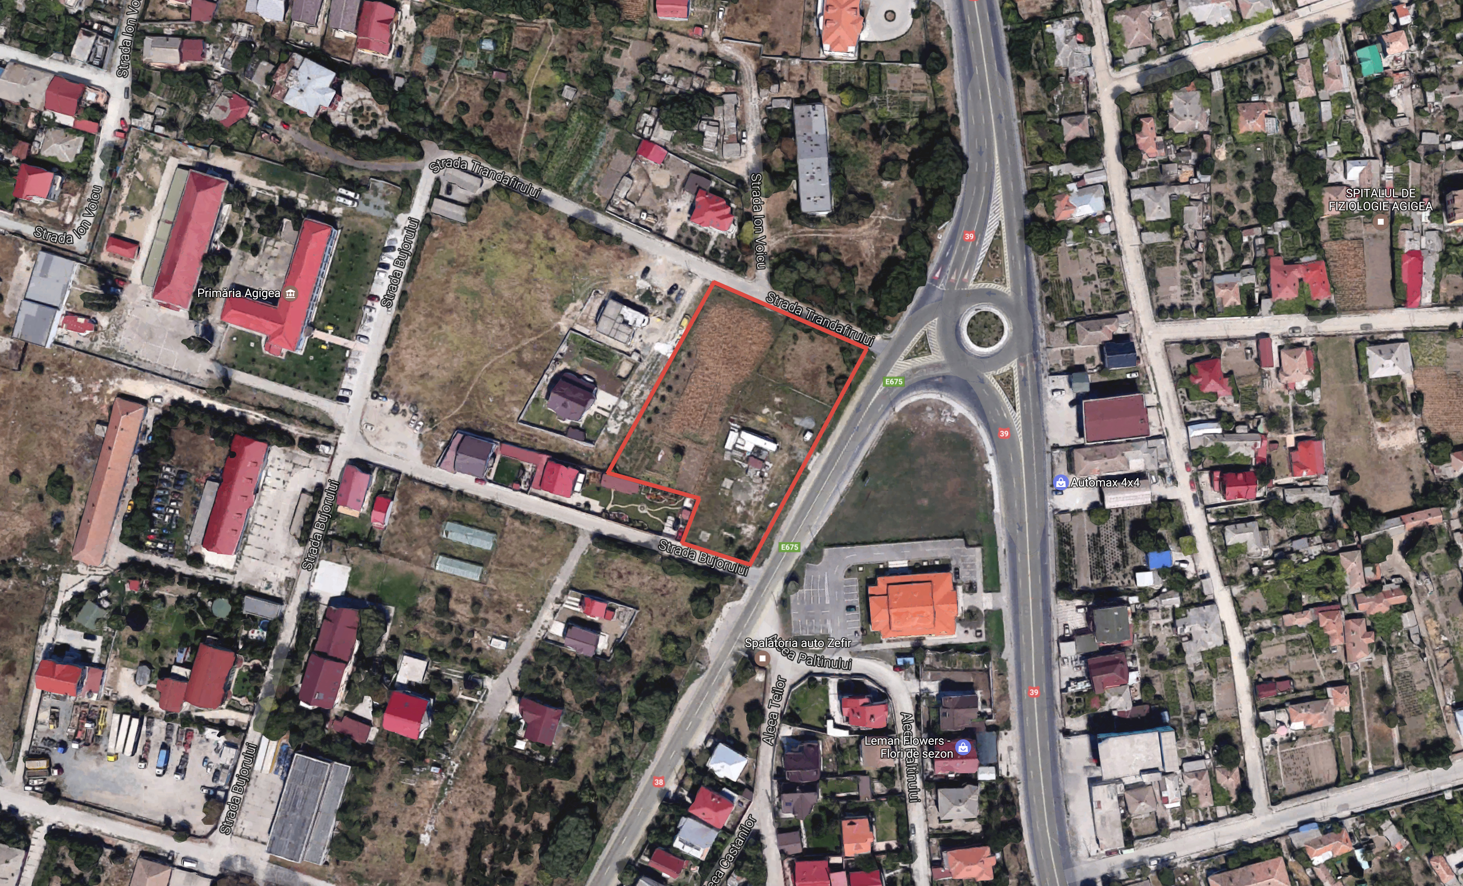

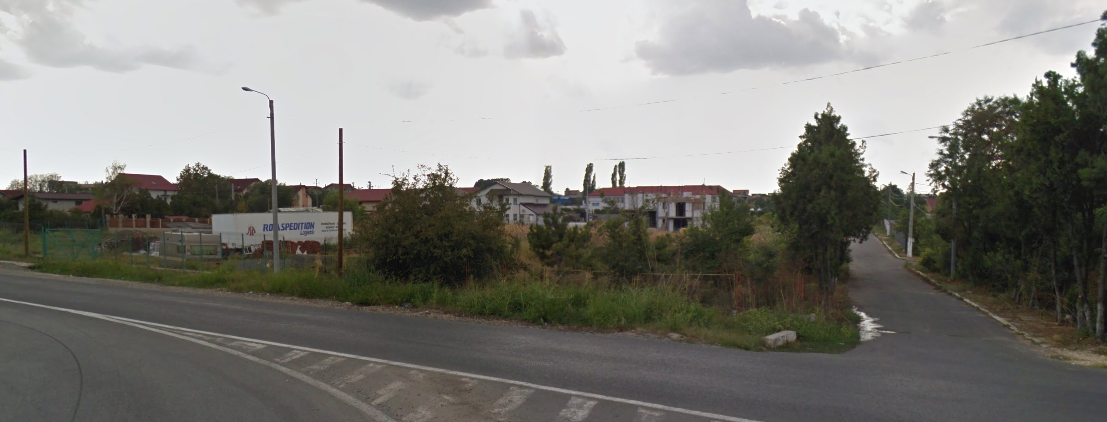

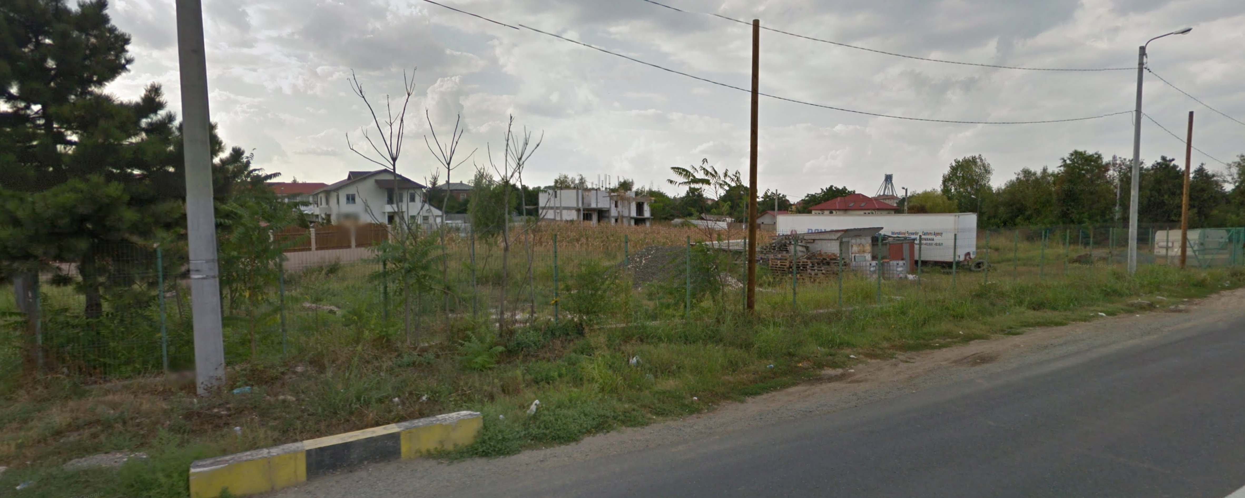

Amplasamentul noii constructii in cadrul parcelei s-a propus luandu-se in calcul atat forma parcelei, aliniamentul, situarea parcelei in raport cu parcelele alaturate, concluziile studiului geologic efectuat, declivitatea terenului, cat si cerintele beneficiarilor.

Potentialul impact asupra:

apelor:

Exista posibilitatea poluarii accidentale cu carburanti si lubrifianti a apei de catre utilajele folosite in timpul executiei lucrarilor. Aceste accidente pot fi evitate prin respectarea unor masuri organizatorice (alimentarea cu combustibil a utilajelor din cisterne in locuri amenajate din organizarea de santier) sau tehnologice (protejarea pe timpul executiei a conductelor active, ﬁxarea lor la pozitie etc.) Se apreciaza ca lucrarile de executie nu afecteaza calitatea apei pe zona de lucru, decat eventual pe timpul executiei, parametrii de calitate ﬁzico-chimici, biologici si bacteriologici ramanand in limitele admise.

aerului:

Emisiile poluante pentru aer in perioada de executie a lucrarilor vor fi gazele de esapament rezultate din functionarea utilajelor mecanice si de transport - emisii ce se incadreaza conform estimarilor facute in limitele prevazute de reglementarile in vigoare pentru protectia mediului.
- vegetatiei si faunei terestre:
Principalele efecte asupra ecosistemuiui terestru sunt datorate executiei. Cantitatile si debitele de poluanti emisi in atmosfera nu vor putea inﬂuenta calitatea vegetatiei si faunei din zona; cu alte cuvinte impactul se va limita doar la perimetrul studiat fara a ﬁ afectate conditiile de viata ale speciilor din zona.

- riscului declansarii unor accidente, avarii cu impact major asupra sanatatii populatiei
Evaluarea riscului din punct de vedere al protectiei mediului presupune calculul probabilitatii pentru un ecosistem de a primi o doze de poluant sau de a ﬁ in contact cu el. Riscul si probabilitatea aparitiei unui efect negativ intr-o perioada de timp specifica este descris astfel:
Risc = Pericol x Expunere
Clasificarea probabilitatii:
3 – mare
2- mediu
1- mica
Clasificarea gravitatii:
3 – majora
2 – medie
1 - usoara
Risc = factor probabilitate x factor gravitate

Pentru cazul concret al obiectivului, din rezultatele evaluarii riscului se pot desprinde urmatoarele concluzii:
- in general activitatea propusa prezinta un grad scazut de risc pentru sanatatea populatiei
- datorita activitatii care include functionarea utilajelor cu combustibil putem spune ca riscul producerii unui incendiu nu este neglijabil
- factorii de mediu cei mai expusi sunt apa si aerul.

Ca o consecinta a analizei facute recomandam sa se acorde o atentie deosebita:
- modului de alimentare cu combustibil a utilajelor in scopul prevenirii scurgerilor pe sol sau in apa
- modului de depozitare temporara a uleiurilor uzate in punctul organizarii de santier
- respectarea cu strictele a prevederilor H.G. 662/2001 privind gestionarea uleiurilor uzate si H.G.1057/2001 privind gestionarea bateriilor si acumulatorilor ce contin substante toxice si periculoase
- masurilor de prevenire a incendiilor
- modului de intretinere si exploatare a utilajelor
- gestionarii corespunzatoare a deseurilor menajere rezultate in urma activitatilor pe amplasamentul lucrarii.

SURSE DE POLUANTI SI INSTALATII PENTRU INTRETINEREA, EVACUAREA SI DISPERSIA POLUANTILOR IN MEDIU

Cu privire la protectia calitatii apelor, apele uzate rezultate din timpul lucrarilor de modernizare vor fi dirijate controlat catre retelele de canalizare.

Deseurile de substante folosite in timpul santierului nu vor fi deversate la canalizare, iar recipientele goale vor fi depozitate corespunzator, in spatii acoperite si inchise, urmand a fi preluate de societati de salubritate autorizate, pe baza de contract.

Mijloacele de transport vor fi curatate in mod corespunzator la iesirea din santier, iar deseurile transportate vor fi asigurate.
- Pe perioada functionarii obiectivului, apele pluviale conventional curate, din zona acoperisului si terasei, vor fi colectate prin burlane si apoi evacuate direct in reteaua de ape pluviale existente in zona.

Pentru protectia aerului, pe durata lucrarilor de executie se vor lua masuri pentru evitarea disconfortului produs de zgomot si praf:

utilizarea unor utilaje cu capacitati in concordanta cu volumul lucrarilor, de mic tonaj pe o perioada scurta de executie a sapaturilor;

nu se admit decat acele echipamente care se incadreaza in valorile maxime prevazute in Ordinul MAPPM 462/93, completat cu Legea 104/2011, cantităţile de poluanţi stabilite prin proiect fiind sub limitele impuse;

in special, in timpul sapaturilor pentru realizarea rezervorului subteren, cat si a traseelor conducte lor de apa incendiu pentru H ext., se va stropi cu apa astfel impedicand disiparea prafului in atmosfera.
Perioada relativ scurta de realizare a acestei investitii va face ca poluarea atmosferica a zonei sa nu fie influentata si calitatea aerului in zona sa nu fie deteriorata.

Privind protectia impotriva zgomotului si a vibratiilor, pe durata executarii constructiilor se vor lua masuri pentru evitarea disconfortului produs de zgomot, in special prin adoptarea unui orar de lucru adecvat, astfel incat sa se evite efectele cumulative. Sursele de impact sonor in jurul lucrarilor sunt: buldozere Lw ≈ 115 dB(A); incarcatoare tip Wolla Lw ≈ 112 dB(A); excavatoare Lw ≈ 117 dB(A); compactoare Lw ≈ 105 dB(A); finisoare Lw ≈ 115 dB(A); basculante Lw ≈ 107 dB(A). acestea sunt surse cu actiune limitata, in timpul zilei. Nivelul sonor depinde in mare masura de urmatorii factori:

climatici - viteza si directia vantului, gradientul de temperature si de vant;

absorbția undelor acustice de catre sol, fenomen denumit „efect de sol”;

absorbtia in aer, dependenta de presiune, temperatura, umiditatea relativa, componenta spectrala a zgomotului;

topografia terenului;

vegetatie.

Distanta pana la cea mai apropiata casa locuita este de cca 17,95m.
Suprafata ocupata de spatii verzi, conform HCJC 152/2013, va fi 50% din suprafata terenului (2091,50mp); acestea au rolul de a regenera atmosfera, stiut fiind faptul ca 1m liniar de spatiu verde reduce pulberile cu cca. 30% si zgomotul cu cca. 8 - 10dB.
- Lucrarile de executie propuse in cadrul proiectului nu necesita utilizarea materialelor ce pot constitui radiatii.

- Ca urmare a lucrarilor propuse a se desfasura pe amplasamentul studiat, cantitatile mici de poluanti evacuati in atmosfera sunt surse reduse de poluare ce nu afecteaza semnificativ calitatea solului si a subsolului. In perioada de executie, suprafata terenului va fi modificata prin executarea lucrarilor de amenajare, sapaturi si nivelare teren necesare pentru amplasarea subansamblelor constructiei. In vederea asigurarii protectiei solului si implicit a apelor subterane, prin proiect se prevad urmatoarele lucrari care reduc posibilitatea si sursele potentiale de poluare in perioada de functionare:
- colectarea tuturor surselor de ape uzate pe categorii (ape uzate si pluviale);
- realizarea canalizarii pe categorii de scurgeri.

Impactul asupra solului în timpul realizarii lucrarilor de investitii va fi:

important deoarece se va schimba situatia existenta, prin valorificarea unei suprafete de teren neutilizate, precum si prin schimbarea aspectului zonei;
- impactul se va resimti pe toata suprafata de teren afectata de lucrari, dar nu se va resimti in arealul inconjurator;
- impactul nu va afecta alti receptori, caracteristici valoroase sau rare ale mediului sau arii ori zone protejate;
- impactul se va resimti pe termen scurt si temporar, pe perioada de realizare a lucrarilor;
- impactul va fi reversibil si remediabil, urmand ca suprafata neocupata sa fie amenajata ca spatiu verde;

Masurile constructive care vor asigura protectia solului, vor asigura inclusiv si protectia subsolului. In ceea ce priveste subsolul, impactul asupra acestuia va fi posibil, dar putin probabil prin masurile de protectie luate prin proiect.
Amplasarea construc̦iei va fi astfel realizata incat sa se evite poluarea solului si subsolului:
- suprafata va fi betonata pentru a impiedica eventualele scurgeri de produse sa se infiltreze in sol;
- canalizarea preconizata, realizata pe categorii de scurgeri va asigura colectarea si evacuarea apelor uzate de pe amplasament fara a contamina solul si subsolul din zona;
- conductele proiectate ce se vor monta ingropat vor fi protejate impotriva coroziunii, iar in punctele critice (traversari de drumuri) acestea se vor monta in tuburi de protectie;
- platformele si celelalte amenajari proiectate vor fi prevazute cu pante si guri de scurgere pentru colectarea apelor meteorice conventional curate.

Constructiile proiectate se vor realiza si se vor amplasa astfel incat sa se respecte urmatoarele conditii:
- adancimea de fundare a constructiilor propuse sa fie inferioara cotei radier a conductelor pentru a nu se transmite sarcini corpului conductei si constructiilor aferente si pentru a nu fi afectate de eventuale pierderi de apa ;
- se vor respecta prevederile Normativului I125/2009 – Normativ pentru fundarea constructiilor pe pamanturi sensibile la umezire colapsibile;

In concluzie, se poate afirma ca prin solutiile constructive adoptate la realizarea investitiei, posibilitatea poluarii subsolului este nesemnificativa.
- Proiectul propus nu intra sub incidenta art. 28 din OUG nr. 57/2007 privind regimul ariilor naturale protejate, conservarea habitatelor naturale, a florei si faunei salbatice, cu modificarile si completarile ulterioare.

- Conform Certificatului de Urbanism, terenul se afla in intravilanul localitatii Agigea,in apropierea Primariei Comunei Agigea si a Casei de Cultura, ca obiective de interes public, la distante de minim 15m fata de primele asezari umane. Avand in vedere specificul amplasamentului, vecinatatile, se apreciaza ca impactul construirii obiectivului propus asupra asezarilor umane este nesemnificativ. Nu sunt necesare masuri suplimentare pentru protectia acestor obiective.

- In perioada de constructie a obiectivului vor fi generate urmatoarele tipuri de deseuri:
- desturi vegetale de la curatirea terenului si material de decopertare rezultat in urma sapaturilor – care va fi depozitat separat si va fi utilizat la operatii de nivelare a platformei;
- deseuri menajere provenite de la personalul muncitor;
- dupa punerea in functiune a obiectivului se vor genera doar deseuri menajere, care vor fi colectate in containere inchise amplasate in locuri special amenajate si vor fi ridicate periodic de o firma de salubritate cu care beneficiarul va face contract.

ambalajele – carton, paleti din lemn sau plastic, folii de polietilena, rezultate din desfacerea marfurilor descarcate vor fi depozitate in interiorul spatiului de manipulare a marfii pana la ridicarea lor de catre agentii interesati in refolosire sau de catre firma de salubritate cu care s-a facut contract.
Deseurile vor fi predate in vederea eliminarii operatorului de salubritate conform contractului care va fi incheiat. Transportul deseurilor se va realiza conform prevederilor HG nr. 1061/2008 privind transportul deseurilor periculoase si nepericuloase pe teritoriul Romaniei.
- In perioada de functionare nu se vor utiliza substante chimice periculoase. Pe amplasament nu se vor depozita combustibili.

- PREVEDERI PENTRU MONITORIZAREA MEDIULUI
Obiectivul analizat nu se afla in nici o zona protejata a comunei Agigea, asa cum prevad planurile de amenajare a teritoriului si documentatiile de urbanism aprobate la nivel de Consiliu Local, nici in zone de siguranta si protectie ale amenajarilor hidrotehnice, perimetre de protectie hidrogeologica, a infrastructurilor de transport de interes public, in zonele aferente construirii cailor de comunicatie, in zone de protectie sanitara, zone de risc de inundabilitate, alunecari de teren, etc. .
Se considera ca prin respectarea recomandarile facute la evaluarea riscului declansarii unor accidente, avarii cu impact major asupra sanatatii populatiei, prin respectarea cu strictete a celor previzute in proiect - impactul produs asupra mediului va fi nesamnificativ. Activitatea obiectivului studiat nu afecteaza calitatea factorului de mediu, deci este fara efecte cuantificabile. Solul nu este afectat de activitatea obiectivului, valorile indicatorilor determinati neatingand pragurile de alerta pentru folosinte mai putin sensibile.

- JUSTIFICAREA INCADRARII PROIECTULUI, DUPA CAZ, IN PREVEDERILE ALTOR ACTE NORMATIVE NATIONALE CARE TRANSPUN LEGISLATIA COMUNITARA (IPPC, SEVESO, COV, LCP, DIRECTIVA-CADRU APA, DIRECTIVA-CADRU AER, DIRECTIVA-CADRU A DESEURILOR ETC.)

Nu este cazul.
- LUCRARI NECESARE ORGANIZARII DE SANTIER
Organizarea de santier se va realiza in incinta proprie. Lucrările de executie se vor desfasura numai in limitele incintei detinute de titular. Organizarea de santier cuprinde:
- 1 baraca – depozitare scule, echipamente de protectie, vestiar, birou sef santier;
- 1 wc ecologic;
- imprejmuirea zonei de lucru, gard cu panouri.
Amplasamentul pentru organizarea de santier va fi prevazut (temporar) cu bransament electric si de apa, din reteaua stradala.
Mijloacele de transport vor fi curatate in mod corespunzator la iesirea din santier. Evacuarea pamantului rezultat in urma construirii se va face fie prin serviciul abilitat al Primariei, fie printr-o societate specializata.
Pe durata executarii lucrarilor de construire se vor respecta reglementarile tehnice privind protectia si igiena muncii in constructii, Normele specifice de securitatea muncii, Normativul privind acordarea echipamentului de protectie individuala, Normele generale de aparare impotriva incendiilor pentru evitarea accidentelor de munca, a incendiilor, imbolnavirilor profesionale, asigurarii securitatii personalului implicat in executarea deferitelor lucrari, a prevenirii fenomenelor de poluare a solului, de contaminare a panzei de apa freatice si degradare ambientala, precum si de aplicare corespunzatoare a legislatiei in vigoare.
Se interzice executantului sa efectueze depanarea mijloacelor de transport sau repararea si intretinerea utilajelor in amplasament. Personalul executantului este obligat sa respecte cu strictete pe tot teritoriul beneficiarului prevederile legislatiei in vigoare privind securitatea si sanatatea in munca, ce vor fi puse la dispozitia executantului la solicitarea acestuia, inainte de inceperea lucrarilor.
Se interzice executarea oricaror manevre si lucrari din proprie initiativa, necuprinse in graficul de lucru, recurgerea la improvizatii. Zilnic executantul va asigura curatenia in jurul organizarii de santier si a zonei de lucru, va evacua deseurile generate cu mijloace de transport proprii sau inchiriate. De asemenea personalul executantului va fi instruit cu privire la raspunderile ce revin executantului cu privire la depozitarea si eliminarea deseurilor, a substantelor periculoase, a masurilor de protectie si prim ajutor, etc.

- LUCRARI DE REFACERE A AMPLASAMENTULUI LA FINALIZAREA INVESTITIEI, IN CAZ DE ACCIDENTE SI/SAU LA INCETAREA ACTIVITATII, IN MASURA IN CARE ACESTE INFORMATII SUNT DISPONIBILE
Dupa terminarea lucrarilor de executie propriu-zise se vor realiza sistematizarea verticala, trotuarele si aleile de acces, parcajele, platformele gospodaresti si spatiile verzi (plantare gazon si arbori pe limitele de proprietate – gard viu, realizarea de ziduri de sprijin inierbate, inclusiv realizarea de acoperis verde).

Dezafectarea/demolarea constructiei constau in executarea urmatoarelor lucrari:
- demolarea fundatiilor si utilizarea betonului pentru diferite amenajari (drumuri, umpluturi, etc.);
- dezmembrarea constructiei, cu recuperarea si valorificarea materialelor refolosibile;
- umplerea fundatiilor si refacerea covorului vegetal.
Volumul de lucrari necesare a fi executate la inchidere genereaza modificari fizice in amplasament; impactul va fi foarte redus pentru a afecta semnificativ zona. Dezafectarea, post utilizarea si refacerea amplasamentului se va face conform normativelor in vigoare. Datorita faptului ca sunt probabilitati foarte mici sa se produca o poluare a solului sau a subsolului, a apelor de suprafata, refacerea amplasamentului dupa incetarea activitatii va consta doar in eliminarea materialelor de constructie care, in momentul respectiv, vor deveni deseuri sau deseuri reciclabile.
Stratul de sol afectat prin executarea lucrarilor mentionate se reface prin nivelarea si reabilitarea covorului vegetal pe terenurile afectate prin excavatia lucrarilor. Volumul de sol decopertat excavat la pregatirea fundatiilor se reutilizeaza la refacerea covorului vegetal dupa realizarea fundatiilor.
- ANEXE - PIESE DESENATE

- PLANUL DE SITUATIE - cu expunerea obiectivelor propuse de refacere conform C.U.

DATA INTOCMIT,
05.04.2017 ARH. ALEXANDRA TANCAU-PETREA

VERIFICAT,
ARH. IRINA PANAIT

